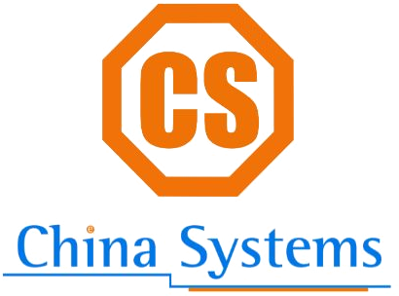

CHINA SYSTEMS — KUBERNETES
多語言微服務架構觀測性方案白皮書
技術架構評估：Java（Apache SkyWalking）與非 Java（OpenTelemetry）混合觀測方案
涵蓋 EXIM 接入 FinOS 平台生產基準（附錄 A）及目標混合架構演進（附錄 B）
文件版本：2026-11-04 | 編排：CS Brand Commercial / A4
文件目的：保留原始架構評估要點，同時整理成可編輯、適合技術審查的 Word 內容。

一、執行摘要
目前 China Systems（CS）的 Kubernetes 微服務環境包含 Angular、Vue、Node.js（NestJS）、Java（Spring Boot）及 Python（FastAPI）。建議優先採用「Java 保留 SkyWalking 原生探針；非 Java 使用 OpenTelemetry」的混合模式，既維持 FinOS 既有生產運作，又提升跨語言追蹤一致性。

1.1 評估核心原則
- Java：保留既有 SkyWalking Agent 與 FinOS 平台的生產接入，優先避免不必要的替換。
- 非 Java：Node.js / Python 優先以 OTel SDK / Auto Instrumentation 產生 OTLP Telemetry。
- 統一觀測：以共用的 Trace Context 與服務識別規範關聯跨服務流程。
- 採分階段實施：先落地對既有架構侵入最小的混合方案，再評估完整 OTel 化。

二、技術棧適用性比較
技術層級 | OpenTelemetry 適用度 | SkyWalking 適用度 | 建議
Java / Spring Boot 3.5 / JDK 17 | 優秀：Java Agent / SDK | 成熟：現有 Java Agent 與 OAP 整合 | 生產優先沿用 SkyWalking
Node.js / NestJS 11 / FastAPI | 優秀：OTLP、HTTP、DB 自動埋點 | 依 Agent / SDK 支援程度而異 | 非 Java 使用 OTel 標準
Angular / Vue | 瀏覽器 SDK 可選 | 瀏覽器監控選擇視需求 | 先由 Gateway / Backend 建立追蹤
Kubernetes | Collector、kubelet、KSM 等來源可整合 | K8s 自動發現 / OAP 運用 | 監控與 Trace 分工配置

三、核心架構方案評估

方案 A — 混合觀測架構（優先建議）
- Java 服務：使用 SkyWalking Java Agent，輸出至現有 OAP / SkyWalking 後端。
- 非 Java：Node.js / Python 使用 OpenTelemetry SDK 或 Auto Instrumentation。
- 跨語言追蹤：以 W3C Trace Context、OTLP 接入能力和必要的轉換配置驗證整體關聯。
- Logs / Metrics：沿用 FinOS 既有 Kafka / Logstash / Elasticsearch、Prometheus / Grafana 等平台。
- 治理：保留既有權限邊界，避免在未核准前修改行方環境。

方案 B — 全鏈 OpenTelemetry（長期選項）
- Java、Node.js、Python 統一採 OTel API / SDK / Agent，將 Telemetry 送往 OTel Collector。
- Collector 統一進行接收、過濾、批次、路由與匯出。
- 應用於需要避免不同 Agent 方案長期並存的情境，但涉及更多測試與遷移成本。
- 現有 SkyWalking OAP 的 OTLP Receiver 與 SkyWalking Native Agent 混合接入能力，需要與行方版本及實際配置逐項驗證。

四、建議落地路徑
階段 | 實施內容 | 驗收重點
Phase 1 — 基準維持 | 沿用 Java SkyWalking，非 Java 試行 OTel | 原有 Java 追蹤/指標不退化
Phase 2 — 混合接入 | 驗證 OAP / OTLP 接入、Cross-service Trace Context | Node.js → Java → Python 鏈路可關聯
Phase 3 — 觀測治理 | 集中 Service Naming、Data Dictionary、Sampling 和敏感資料保護 | 標準化 Dashboard、Policy、稽核
Phase 4 — 進階演進 | 按支援與成熟度評估全鏈 OTel | 完成兼容、成本、品質基線驗證

附錄 A — EXIM 接入行方 FinOS 可觀測性架構（生產基準）
本附錄重點為「我方負責」與「行方負責」的邊界。原始圖為中文；以下英文示意圖保留兩方技術元件與資料流，供跨團隊審閱。
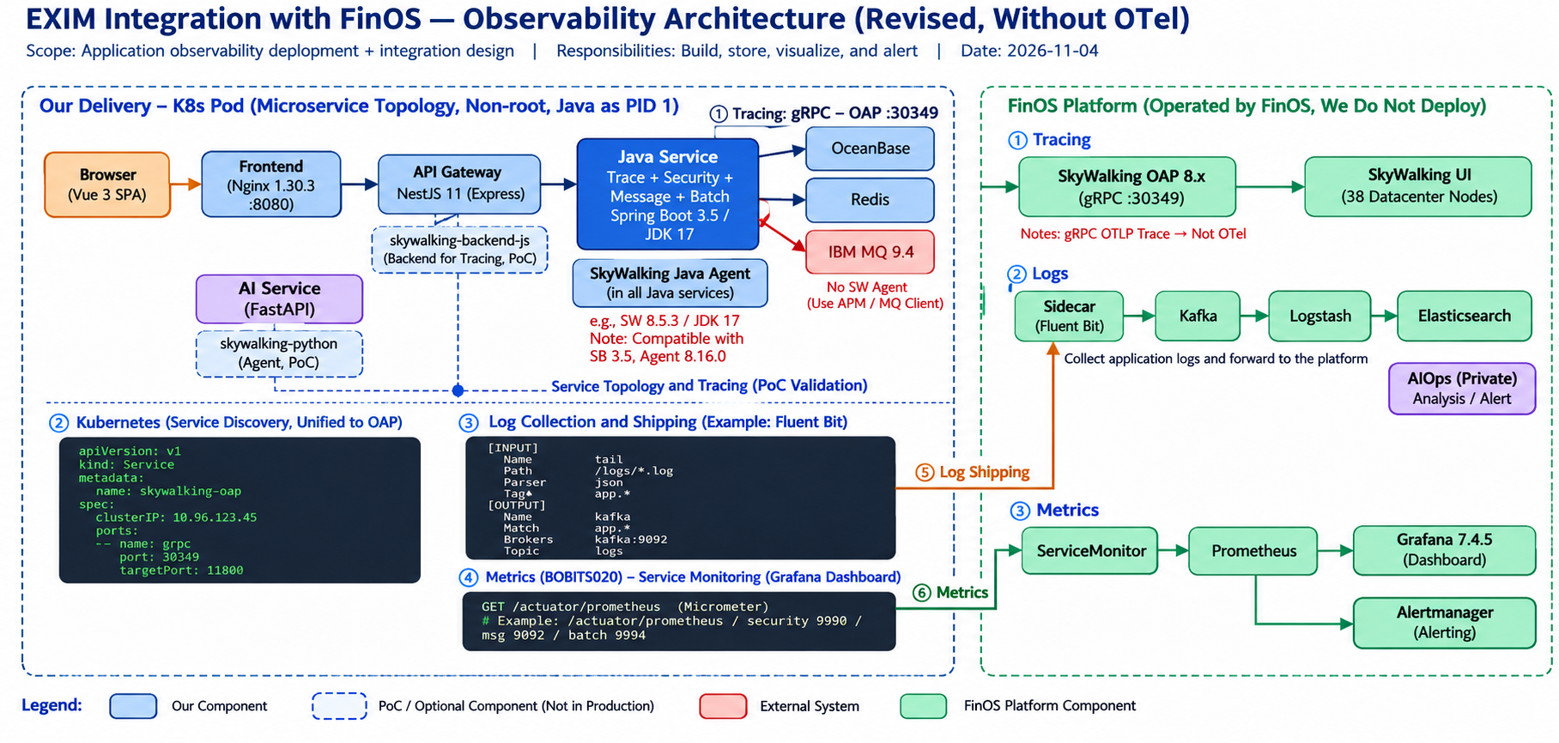
Figure A — EXIM Integration with FinOS: Observability Architecture (English redrawn diagram).

A.1 既有接入與監控元件
Area | Current Components / Observability | Responsibilities
Tracing | SkyWalking Java Agent → SkyWalking OAP 8.x → SkyWalking UI | FinOS 平台管理後端，CS 管理自身 Java Agent 接入
Logs | Fluent Bit Sidecar → Kafka → Logstash → Elasticsearch / AIOps | 依 FinOS 日誌傳送與安全標準接入
Metrics | Spring Boot / Micrometer → ServiceMonitor → Prometheus → Grafana / Alertmanager | 行方平台提供指標檢索及告警能力
Runtime | Vue SPA, Nginx, NestJS, Spring Boot / JDK17, FastAPI, Redis, MQ | 多語言服務共同運行並需一致服務識別

A.2 關鍵約束與風險
- 行方 FinOS 環境與平台元件不屬於 CS 交付範圍；部署/變更應按平台核准流程進行。
- SkyWalking Agent 8.5.x 與 Spring Boot 3 / JDK 17 的相容性需核對實測證據及升級矩陣。
- HTTP / RPC / Messaging 的 W3C traceparent 傳遞，以及後端 OAP 對 OTLP 格式的兼容能力，需在目標版本驗證。
- IBM MQ 9.4 等 Messaging 鏈路的跨服務追蹤可能需要補充埋點或上下文傳遞。

附錄 B — 多語言混合觀測目標架構（Java SkyWalking + 非 Java OTel）
目標架構：SPA Browser Agent 與 Java 使用 SkyWalking 生態；Node.js / Python 使用 OpenTelemetry 標準；由支援的 Collector / OTLP Receiver 或平台側兼容機制接入既有 OAP 及監控平台。
Layer | Implementation | Validation
Frontend | Angular / Vue Browser Monitoring（需確認是否導入 SDK） | 瀏覽器請求與後端 Trace 關聯
Java | SkyWalking Native Java Agent | 維持 Production Baseline 及 OAP 接入
Node.js / Python | OTel SDK / Auto Instrumentation → OTLP | Trace / Metrics / Logs 兼容測試
Collector / Gateway | 集中接收、轉送與過濾（經核准時） | Resource/Attribute Mapping、Authentication
Backend / Analytics | SkyWalking OAP、Prometheus、Loki / Elasticsearch、Grafana | Service Topology、Alerts、Search

B.1 驗證清單
- 部署與基礎：確認 K8s Namespaces、Pods、Services、RBAC、Resource Requests / Limits。
- Trace：驗證 Java 與非 Java 的 Span IDs、traceparent、Service Naming，且跨服務可正常關聯。
- Metrics：驗證 ServiceMonitor、Prometheus Scrape、請求量、延遲與錯誤率。
- Logs：驗證結構化日誌、Trace ID、Kafka / Logstash / Elasticsearch 轉送與保留策略。
- Security：確認敏感資料不進入 Span Attributes / Logs；所有平台設定變更均經授權。
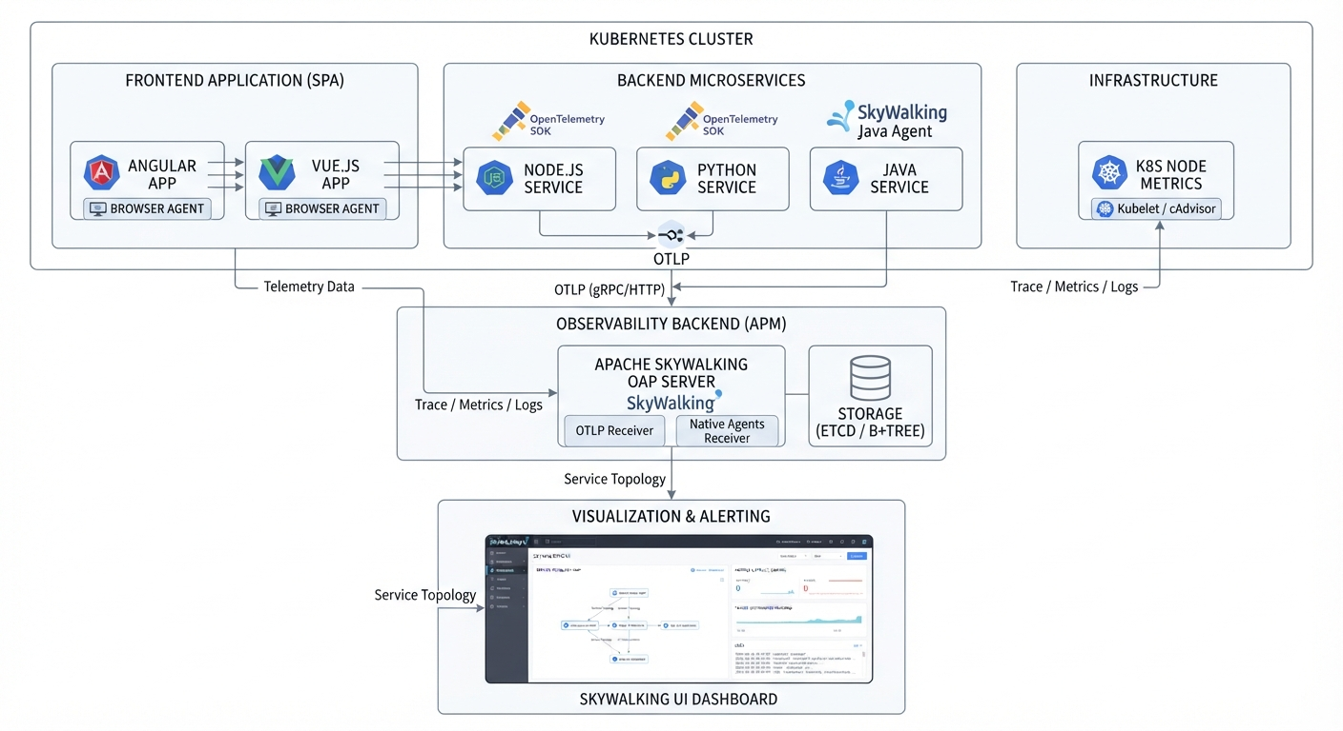
圖 B：多語言混合觀測目標架構圖（Mixed Code Environment）

